Lebenslauf  Martin Muster  Geboren am: 28.2.1990  Geburtsort: Köln  Adresse: Phantasiestr. 2, 12345 Musterstadt  Telefon: 0 12 34/56 78 90  Email: m.muster@mail.de  Web: martinmuster.de |  | 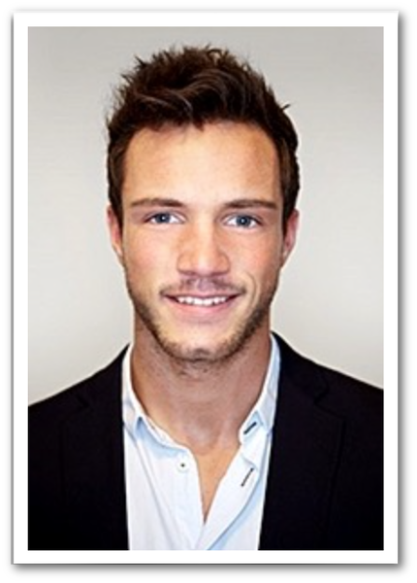
BERUFSERFAHRUNG
09/2007 – heute  08/2004 – 09/2002  07/2002 – 05/1999 | Stiegentaler City Hotel, Frankfurt  Als Assistant Restaurant Manager war ich für Auswahl, Einarbeitung und Koordination des Servicepersonals verantwortlich.  Stiegentaler Hotel, Überlingen  Als Chef de Rang hatte die Qualität des Services im 30 Plätze fassenden Steak House meine höchste Priorität.  Restaurant Trois Moulins, Genf  Als Demi Chef de Rang kümmerte ich mich um die Reservierung, Beratung und Serviceleitungen des Restaurants.
AUSBILDUNG
7/2007 – 09/2004  08/2004 – 03/2003  07/1998 - 09/1995  05/1995 – 08/1989 | Pro Service Academy, Potsam  BA-Studium zum Internationalen Hotelbetriebswirt, Schwerpunkt Management. Abschlussnote 1,0 mit Auszeichnung.  Coronado Fernschule Siegen  Berufsbegleitendes Abitur im Fernstudium.  Seehotel, Lindau  Ausbildung zum Hotelfachmann. Ab dem  2. Lehrjahr Barkeeper in der Lounge.  Europäische Schule, Varese  Da mich die Gastronomie reizte, verließ ich die Schule nach der 10. Klasse mit dem Realschulabschluss.
BESONDERE KENNTNISSE
Sprachen  Microsoft Office | Als Sohn einer Deutschen und eines Franzosen beherrsche ich beide Sprachen verhandlungssicher in Wort und Schrift – ebenso wie Englisch.  Alle Programme beherrsche ich sicher. Ebenso beherrsche ich die Reservierungssoftware GastroPro und die Personalverwaltung GastroPersonal.

Musterstadt, 8.8.2018 Martin Muster

